**Sport : quand le corps devient une ressource à valoriser**

9 décembre 2021, 19:17 CET

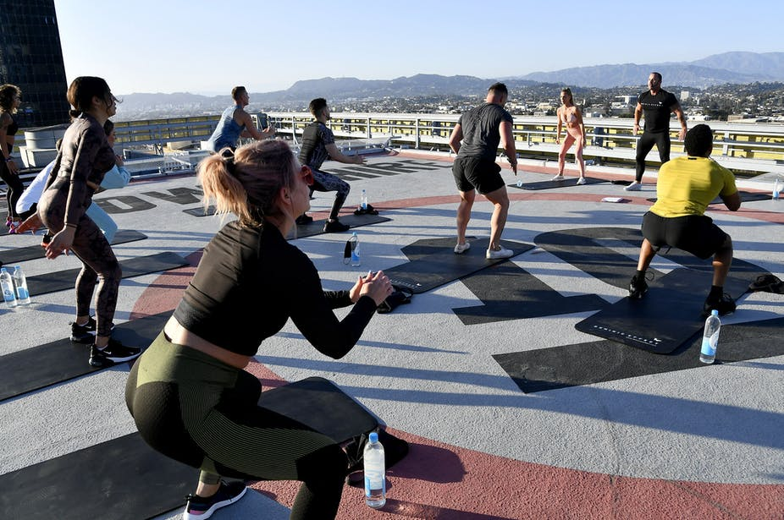

La pandémie actuelle de Covid-19 a confirmé l’appétence des Françaises et des Français pour la pratique sportive. Lors des confinements en particulier, le sport exercé à proximité du domicile, mais surtout à domicile, a été largement plébiscité. Dans le dernier cas, les personnes ont pratiqué le plus souvent des exercices de musculation, de cardio ou de yoga, grâce à la reconfiguration de leur logement (des marques comme Décathlon ont ainsi largement équipé les ménages, proposant des kits d’entrainement faciles à utiliser chez soi ; de même, les cours proposés en ligne sur des plates-formes ont explosé). Quelle que soit la configuration choisie, l’envie et le besoin de faire « quelque chose de son corps » ont été au cœur de cette demande accrue de sport.

Cette préoccupation de l’exercice sportif du corps n’est pas un phénomène nouveau en soi. Les Françaises et les Français sont de longue date des adeptes des salles de sport, et plus particulièrement de fitness. Si l’on considère les [études récentes](https://www2.deloitte.com/fr/fr/pages/presse/2019/le-fitness-en-france-edition-2019.html), en 2019 six millions de personnes environ étaient affiliées à une des 4 370 salles de fitness présentes en France. En tendance, on considère que la progression de l’adhésion à ce type de salles est d’environ 4 % à 5 % par an.

Mais plus largement, ce souci du corps actuel est aussi le résultat d’un long processus historique de [« civilisation »](https://calmann-levy.fr/livre/la-civilisation-des-moeurs-9782702120361), entamé au XVIIIe siècle particulièrement, promouvant progressivement l’idée que l’individu est au centre de la société. Avec l’effacement des grands repères idéologiques « imposés » comme le communisme politique ou l’adhésion à des grandes religions, l’individu est renvoyé à lui-même, et c’est à lui de se construire une identité. Ce processus implique une centration sur le corps, cette « ressource physique » directement accessible pour chaque individu.

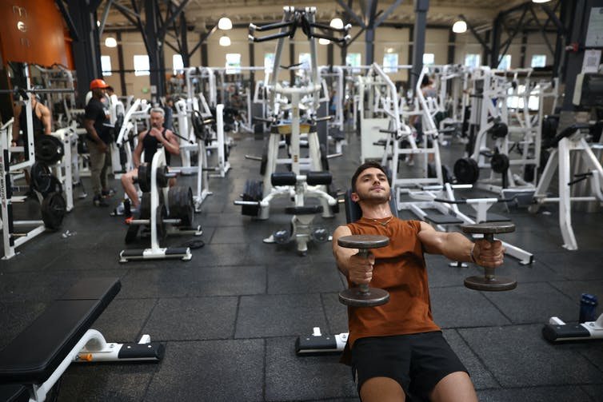

**Quand le capitalisme structure notre vision du corps**

Dans la période contemporaine, cette tendance s’est accentuée avec les évolutions du capitalisme. S’il est certain qu’il n’existe pas un, mais des capitalismes, nous faisons ici référence au système économique en tant que modèle de production macroéconomique. Parmi d’autres caractéristiques, ce système est basé sur des principes structurants tels que la valorisation de la propriété privée, la sacralisation de l’organisation de la production, l’accumulation du capital, et la recherche d’un profit individuel valorisé socialement sur un marché.

Or, depuis les années 1980 tout particulièrement, ce capitalisme a été marqué par quatre grandes tendances qui ont exercé un impact sur notre vision du corps : (1) la sacralisation du modèle de l’entrepreneur, (2) la sportivisation de l’existence, (3) l’apparition puis la diffusion des « nouvelles » technologies de l’information, et (4) la progression des vulnérabilités.

**1. La sacralisation du**[**modèle de l’entrepreneur**](https://www.payot-rivages.fr/payot/livre/capitalisme-socialisme-et-d%C3%A9mocratie-9782228883177) renvoie à l’idée du self-made man/woman, qui prend des risques et qui, s’il/elle réussit, mérite une juste récompense. En plus des risques, il/elle doit pour cela s’organiser en rationalisant son plan de production, c’est-à-dire ne rien laisser au hasard, et privilégier le travail. En somme, la référence au modèle de l’entrepreneur participe au [culte de la performance individualisée](https://www.cairn.info/revue-staps-2018-1-page-81.htm), où le « corps-projet », produit du « no pain no gain », constitue une possibilité de concrétisation de cet esprit entrepreneurial.

**2. La sportivisation de l’existence**, qui désigne la réalité où le sport est de plus en plus présent dans notre quotidien, est liée au premier principe. En effet, les injonctions sociales à promouvoir la santé individuelle par le sport, qui n’ont fait que croître depuis plus de 30 ans (« manger bouger », « manger 5 fruits et légumes par jour », etc.), ont participé à l’émergence d’un entrepreneuriat et d’une entreprise du corps. D’où le fait que le modèle de l’entrepreneur plébiscité est le/la « sportif/sportive », qui a réussi grâce aux sacrifices consentis dans le sport. La responsabilité individuelle à s’inscrire dans une telle logique est alors de « s’entreprendre » par son corps, ce qui revêt une dimension morale : il y a le « bon » corps et le « mauvais » corps, et l’individu est responsable de s’inscrire dans l’un ou dans l’autre.

S’il parvient à produire le « bon » corps, l’individu en tire un juste bénéfice, pour lui mais aussi la société. Pour paraphraser l’ancien Président américain J.F. Kennedy, par son investissement du corps, l’individu ne doit pas attendre de la société, mais au contraire contribuer à son bon fonctionnement à travers ses propres efforts. À l’inverse, le « mauvais » corps est stigmatisé pour ses coûts individuels et sociaux, et l’individu qui le porte glisse alors de la responsabilité à la culpabilité : pourquoi, dans une société où la production du corps désiré est présentée comme toujours possible, l’individu n’a pas relevé ce défi ? La condamnation économique et sociale de l’obésité illustre cette interrogation.

**3. Les technologies de l’information** apparues et diffusées, depuis les années 1990 essentiellement, ont participé à la constitution d’un monde globalisé fonctionnant en réseaux et sacralisant l’immédiateté. Dans ce cadre, notamment via les médias sociaux, il s’agit en permanence de « faire voir » pour « se faire voir » par le plus grand nombre. Cette logique de miroir social virtuel repose sur la comparaison permanente de soi avec les autres, ce qui incite au « toujours plus » dans l’acte de consommation, pour satisfaire en apparence des besoins hédonistes. À nouveau, le corps est au cœur de ce processus, puisqu’il est cette « ressource physique » que l’on peut facilement exposer socialement : postures, vêtements, et performances sportives bien sûr. De fait, il se construit un imaginaire du corps sommé d’incarner que « tout est possible à condition de le vouloir », créant une démultiplication des désirs.

**4. Nous sommes entrés dans un capitalisme de vulnérabilités** depuis les années 1980. Les [vulnérabilités](https://www.researchgate.net/publication/326805024_Vulnerability_in_Health_Trajectories_Life_Course_Perspectives) font ici référence à des situations de vie dans lesquelles l’individu manque de ressources (économiques, sociales, de santé, etc.) pour affronter ces situations de vie et mener une existence inclusive à la société. Si les vulnérabilités liées à l’emploi ont souvent été mises en avant au cours de cette période, des vulnérabilités relatives au sentiment d’insécurité physique, à l’identité de genre, à la santé et à l’environnement prennent une place de plus en plus déterminante. Ces vulnérabilités s’accompagnent de peurs diverses : la peur d’être agressé·e, la peur de ne pas être « assez » homme ou femme, la peur d’être malade, la peur de mourir, et désormais la peur collective de voir l’espère humaine disparaître.

La conjonction de ces quatre grandes tendances nous a fait évoluer jusque-là vers un capitalisme néolibéral, dans lequel le corps est placé au centre. En effet, la production du corps est à la fois le reflet du système économique (à travers le corps comme lieu de la rationalisation et de l’augmentation du « lean » (muscle sans graisse) par exemple) comme son vecteur : appliquer les principes du capitalisme à son corps correspond à légitimer les règles du système, tout comme investir le corps entraîne l’émergence de nouvelles activités économiques qui constituent une nouvelle sphère d’accumulation du capital. À titre d’illustration, notons que le marché mondial des [compléments alimentaires](https://www.lemonde.fr/m-le-mag/article/2021/11/18/le-boom-des-complements-alimentaires-ou-comment-je-suis-devenu-mon-propre-docteur_6102607_4500055.html) est en plein essor : il est estimé qu’à l’horizon 2024, ce marché sera valorisé à hauteur de 220 milliards d’euros.

**Le corps-institution comme valeur ultime**

C’est dans ce contexte que nous parlons de « corps-institution » : il est perçu comme la valeur ultime, la voie de salut, la valeur refuge par excellence, dans un contexte de déconstruction de l’État-providence, d’un moindre impact des idéologies totales et de l’émergence de fréquentes crises mondialisées.

Le concept d’institution est mobilisé ici pour montrer combien le corps constitue une référence incontournable pour les actions sociales des individus, car le corps cristallise l’adhésion individuelle à tout un ensemble de règles validées socialement.

Comme si cette ressource physique était détachée de l’individu, le corps impose aux individus certes des règles d’entraînement sportif, mais plus largement des règles de vie : attitudes à privilégier, alimentation, vie sociale, etc. Ces règles sont perçues comme légitimes car elles offrent un ancrage visible et sensoriel dans un monde d’angoisses.

**Travailler son corps pour le produire et le valoriser**

D’où l’évolution des pratiques sportives permettant de produire le corps : par exemple, le bodybuilding est moins à la mode qu’il y a 20 ans, au contraire du fitness, du CrossFit et des sports de combat. Ce glissement montre qu’il s’agit moins d’accumuler quantitativement du capital corporel que de pouvoir l’utiliser au mieux pour être flexible, réactif, en mouvement, et donc s’adapter pour survivre. Le corps est considéré comme l’institution ultime qui nous permettra de « faire face » dans un monde d’incertitude.

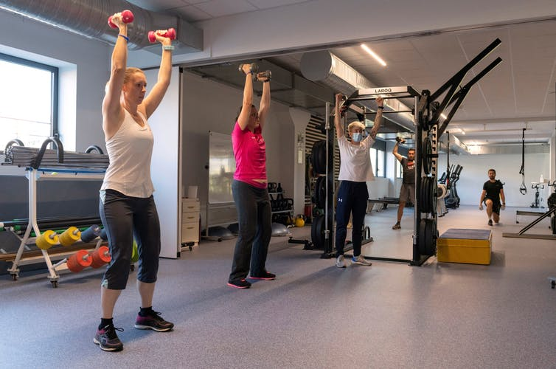

De plus en plus d’entreprises mettent à disposition des salles de sport pour leurs employés. Ici l’entreprise Michelin le site de Cataroux à Clermont Ferrand. [Thierry Zoccolan/AFP](https://www.afpforum.com/AFPForum/Search/Results.aspx?pn=1&smd=8&q=9235345450558224920_0&fst=fitness&fto=1&mui=3&t=2#pn=3&smd=8&mui=3&q=9235345450558224920_0&fst=fitness&fto=1&t=2)

C’est pourquoi, dans le capitalisme néolibéral tel que décrit, le « corps-institution » incite chaque individu à transformer la nature de ce corps, en la faisant évoluer de ressource physique à un capital directement valorisable sur un marché. Ce marché peut être économique (marché du travail) comme symbolique (l’acquisition d’un statut social à travers les interactions sociales, réelles ou virtuelles).

Certes, le capital corporel est particulier en cela qu’il est labile, non parfaitement transmissible à des héritiers et non directement valorisable a priori économiquement dans une économie dite « de la connaissance ».

Mais à y regarder de plus près, ce capital offre malgré tout des opportunités de substitution comme de complémentarité des [formes de capital](https://halshs.archives-ouvertes.fr/tel-01258493) : par exemple, un cadre satisfait de son capital corporel peut se sentir plus performant au travail, accroissant ainsi ses perspectives de carrière. D’ailleurs, c’est moins l’essence que l’apparence du corps qui compte finalement – l’apparence de santé plus que la santé, en particulier : on envoie des signaux sociaux par le corps pour espérer en tirer un [profit individuel](https://archive-ouverte.unige.ch/unige:92763/ATTACHMENT01). De même, on voit fleurir de plus en plus de [salles de sport « chic »](https://www.lemonde.fr/m-le-mag/article/2021/10/23/luxe-calme-et-abdos-fessiers-dans-les-clubs-de-fitness-chics-on-sue-on-reseaute-on-travaille-entre-happy-few_6099600_4500055.html) où le développement du capital corporel est un moyen de développer son capital social.

Ce statut du « corps-institution » dans le capitalisme néolibéral n’est pas sans révéler des contradictions. On constate par exemple que la production du corps participe au brouillage de la frontière travail/loisir, puisque produire le corps désiré s’apparente à un véritable travail.

Comme tout travail, il peut créer des repères, mais aussi le « mal de l’infini » pour citer le sociologue [Émile Durkheim](https://www.puf.com/content/De_la_division_du_travail_social) : dans ce dernier cas, l’individu ne parvient plus à borner ses désirs et devient alors insatisfait et malheureux. Cette contradiction est notamment le résultat du décalage entre la production du corps – reposant sur le temps long – et la consommation du corps – soumise au culte de l’immédiateté et des désirs illimités. Cette contradiction fragilise le « corps-institution », interrogeant alors notre philosophie de l’humain : est-ce qu’« être » c’est « avoir » toujours plus et toujours mieux ? Car dans cette quête du « corps-institution », parfois à tout prix, se joue finalement le statut de l’humain : nier les faiblesses du corps, n’est-ce pas nier l’humain ?